ПОРТФОЛИО

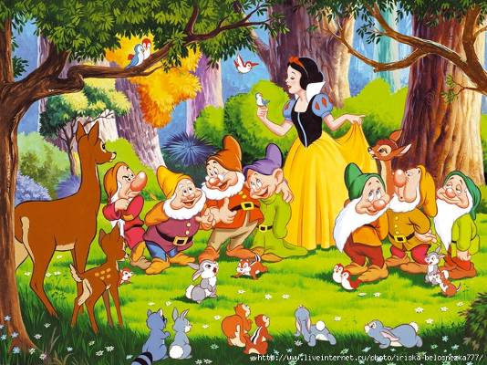

ученицы начальной школы
МБОУ «Средняя общеобразовательная школа № …».
Ф.И.

ПОРТФОЛИО начато 01.09.2014 г.
ПОРТФОЛИО окончено

Характеристика имени имоего имени

Фотография ученицы (ученика)

Описание характера ребёнка.

Моя семья

Семейная фотография

Фотография питомца

Моя семья это: мама–И.О.,
папа – И.О.,
младший брат(сестра)– имя. и
бабушки, дедушки – И.О..
А так же домашний питомец – например,собака(кличка).
Мы все живём в одном городе (название).

Мои друзья

Фотография подруги (друга)
Фотография подруги (друга)

Фотография подруги (друга)

Мои друзья….
Мы каждый день вместе играем во дворе.
А ещё у меня есть подруги с класса - …
Вместе мы узнаём много нового и интересного.

Вместе с классом

1 класс

Месяц | Мероприятие
сентябрь | Например, посещение спектакля «…»
октябрь
ноябрь

декабрь
февраль
март
апрель
май

Фотография мероприятий класса

Фотография мероприятий класса

Фотография мероприятий класса

Фотография мероприятий класса

Летние каникулы

Фотография
с места отдыха
Фотография
с места отдыха

Фотография
с места отдыха

Фотография
с места отдыха
Фотография
с места отдыха

Моё обучение

1 класс
Техника чтения: | Количество слов в минуту
Начало года
Конец года

Контрольные работы: | оценка
Например, годовая контрольная работа по математике.
И др.

Мои достижения

1 класс
Мероприятие | Результат

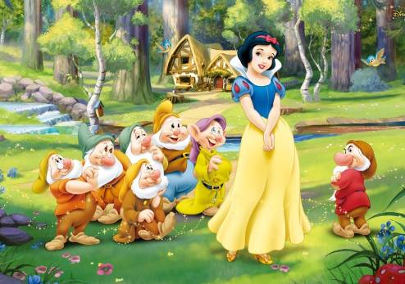

Мои достижения

1 класс
Вне школы:
Месяц | Мероприятие,место проведения | Результат

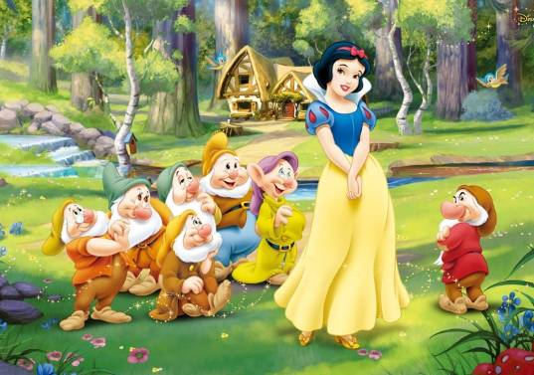

Мои увлечения

Дополнительные занятия в школе:
1  класс | Например, английский язык  и др.
2
класс
3
класс
4
класс

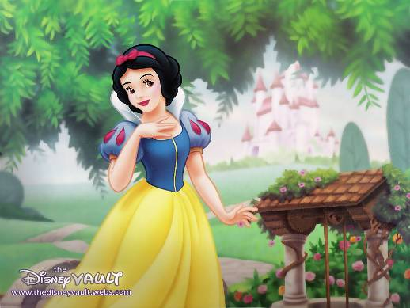

Мои увлечения

Дополнительные занятия вне школы:
1  класс | Например, эстрадная школа… | Место учёбы
 | И др.
2
класс
3
класс
4
класс

Мои первые учителя

Мой классный руководитель –
Ф.И.О.
Фотография учителя и ученицы

Учитель музыки – Ф.И.О. учителя
Учитель ИЗО – Ф.И.О. учителя
Учитель английского языка –Ф.И.О. учителя
Учитель информатики – Ф.И.О. учителя
Учитель физ. культуры –Ф.И.О. учителя
Учитель по плаванию - Ф.И.О. учителя

Моё творчество

Фотография работы

Фотография работы

Фотография работы

Фотография работы

Фотография работы

